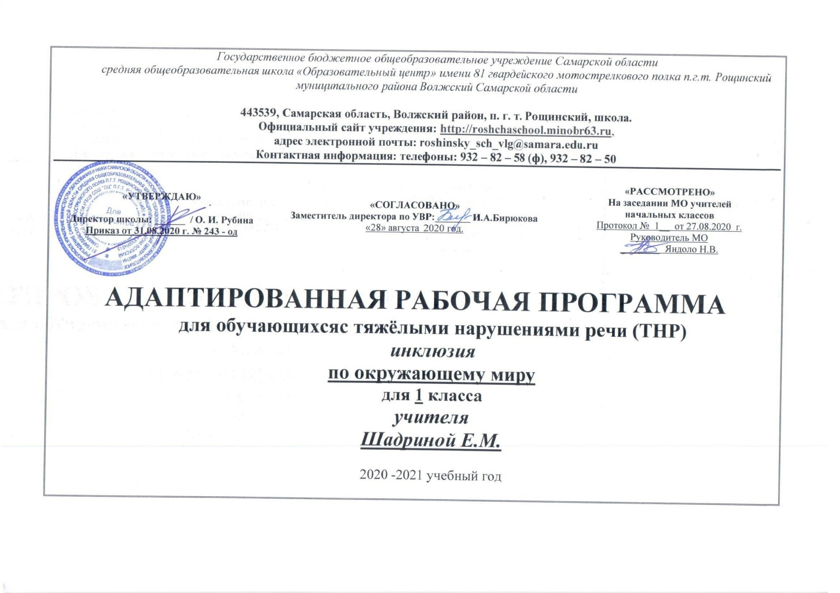

- Пояснительная записка.
Рабочая программа по окружающему миру для 1 класса составлена на основе Федерального государственного образовательного стандарта начального общего образования обучающихся с ОВЗ, АООП НОО обучающихся с ТНР (вариант 5.2) , Федерального государственного образовательного стандарта начального общего образования, планируемых результатов начального общего образования,, авторской программы А. А. Плешакова «Окружающий мир. 1 класс».
Цель курса: поэтапное формирование речевой деятельности во всех аспектах (использование языковых средств в процессе общения, учебной деятельности), используя материал курса «Окружающий мир»; формирование целостной картины мира, осознание места в нем человека; осмысление ребенком личного опыта общения с людьми и природой.
Задачи:
- развитие умения наблюдать, анализировать, обобщать, давать характеристику объектам окружающего мира, рассуждать, решать творческие задачи;
- освоение знаний об окружающем мире, единстве и различиях природного и социального, о человеке и его месте в природе и в обществе;
- воспитание позитивного эмоционально-ценностного отношения к окружающему миру; экологической и духовно-нравственной культуры, патриотических чувств;
- формирование потребности участвовать в творческой деятельности в природе и обществе, сохранять и укреплять здоровье;
- формирование уважительного отношения к семье, населенному пункту, региону, в котором проживают дети, к России, ее природе и культуре, истории и современной жизни.
В процессе изучения данного курса в классе для детей с ТНР необходимо ставить и специальные коррекционные задачи:
- развитие и обогащение словарного запаса на основе ознакомления с предметами и явлениями окружающей действительности, углубления и обобщения знаний о них;
- формирование умения планировать связное высказывание; анализировать ситуации; выявлять причинно-следственные, пространственные, временные и другие семантические отношения;
- развитие совершенствование грамматического оформления речи.
Коррекционные задачи:
• Активизация речевой и познавательной деятельности;
• Развитие чувственного познания;
• Побуждение к самостоятельному высказыванию;
• Формирование адекватного восприятия окружающего мира;
• Развитие интереса и бережное отношение к природе, желание помогать в уходе за животными и растениями; бережному отношению к своему здоровью.
Общая характеристика курса
Отбор содержания курса «Окружающий мир» осуществлен на основе следующих ведущих идей:
- идея многообразия мира;
- идея целостности мира;
- идея уважения к миру.
Многообразие как форма существования мира ярко проявляет себя и в природной, и в социальной сфере. На основе интеграции естественно-научных, географических, исторических сведений в курсе выстраивается яркая картина действительности, отражающая многообразие природы и культуры, видов человеческой деятельности, стран и народов. Особое внимание уделяется знакомству младших школьников с природным многообразием, которое рассматривается и как самостоятельная ценность, и как условие, без которого невозможно существование человека, удовлетворение его материальных и духовных потребностей.
Фундаментальная идея целостности мира также последовательно реализуется в курсе; ее реализация осуществляется через раскрытие разнообразных связей: между неживой природой и живой, внутри живой природы, между природой и человеком. В частности, рассматривается значение каждого природного компонента в жизни людей, анализируется положительное и отрицательное воздействие человека на эти компоненты. Важнейшее значение для осознания детьми единства природы и общества, целостности самого общества, теснейшей взаимозависимости людей имеет включение в программу сведений из области экономики, истории, современной социальной жизни, которые присутствуют в программе каждого класса.
Уважение к миру — это своего рода формула нового отношения к окружающему, основанного на признании самоценности сущего, на включении в нравственную сферу отношения не только к другим людям, но и к природе, рукотворному миру, культурному достоянию народов России и всего человечества.
В основе методики преподавания курса «Окружающий мир» лежит проблемно-поисковый подход, обеспечивающий «открытие» детьми нового знания и активное освоение различных способов познания окружающего. При этом используются разнообразные методы и формы обучения с применением системы средств, составляющих единую информационно-образовательную среду. Обучающиеся ведут наблюдения явлений природы и общественной жизни, выполняют практические работы и опыты, в том числе исследовательского характера, различные творческие задания. Проводятся дидактические и ролевые игры, учебные диалоги, моделирование объектов и явлений окружающего мира. Для успешного решения задач курса важны экскурсии и учебные прогулки, встречи с людьми различных профессий, организация посильной практической деятельности по охране среды и другие формы работы, обеспечивающие непосредственное взаимодействие ребенка с окружающим миром. Занятия могут проводиться не только в классе, но и на улице, в лесу, парке, музее и т. д. Очень большое значение для достижения планируемых результатов имеет организация проектной деятельности обучающихся, которая предусмотрена в каждом разделе программы.
В соответствии с названными ведущими идеями особое значение при реализации программы имеют новые для практики начальной школы виды деятельности обучающихся, к которым относятся: 1) распознавание природных объектов с помощью специально разработанного для начальной школы атласа-определителя; 2) моделирование экологических связей с помощью графических и динамических схем (моделей); 3) эколого-этическая деятельность, включающая анализ собственного отношения к миру природы и поведения в нем, оценку поступков других людей, выработку соответствующих норм и правил, которая осуществляется с помощью специально разработанной книги для чтения по экологической этике.
Учебный курс «Окружающий мир» занимает особое место среди учебных предметов начальной школы. Образно говоря, это то, что «всегда с тобой», поскольку познание детьми окружающего мира не ограничивается рамками урока. Оно продолжается постоянно в школе и за ее стенами. Сам учебный курс является своего рода системообразующим стержнем этого процесса. Вот почему важно, чтобы работа с детьми, начатая на уроках, продолжалась в той или иной форме и после их окончания, во внеурочной деятельности. Учителю следует также стремиться к тому, чтобы родители обучающихся в повседневном общении со своими детьми, поддерживали их познавательные инициативы, пробуждаемые на уроках. Это могут быть и конкретные задания для домашних опытов и наблюдений, чтения и получения информации от взрослых.
С национальными, региональными, этнокультурными особенностями обучающиесязнакомятся на отдельных уроках, через проектную деятельность. Это способствует формированию представлений о природе родного края, воспитывает любовь к малой родине, формирует уважительное отношение к истории и культуре родного края, других народов.
Ценностные ориентиры:
- воспитывать бережное отношение к природе;
- формировать понятие и представления о народах разных стран;
- воспитывать интерес к познанию окружающего мира, явлениям природы, изменениям погоды;
- формировать творческий подход к выполнению заданий;
- формировать понятие о здоровом образе жизни;
- воспитывать ответственность человека в отношении к природе, историко-культурному наследию, к самому себе и окружающим людям.
Психолого- педагогическая характеристика обучающихся с ТНР.
Дети с тяжелыми нарушениями речи — это особая категория детей с отклонениями в развитии, у которых сохранен слух, первично не нарушен интеллект, но наблюдается различной степени речевая дисфункция, влияющая на становление психики.
Становление речи у такого ребенка затруднено и требует большего времени для овладения родным языком: развитие фонематического слуха и формирование навыков произнесения звуков родного языка, овладение словарным запасом и правилами синтаксиса, понимание смысла произносимого.
Речевые нарушения могут затрагивать различные компоненты речи: звукопроизношение (снижение внятности речи, дефекты звуков), фонематический слух (недостаточное овладение звуковым составом слова), лексико-грамматический строй (бедность словарного запаса, неумение согласовывать слова в предложении).
У детей с тяжелой речевой патологией отмечается недоразвитие всей познавательной деятельности (восприятие, память, мышление, речь), особенно на уровне произвольности и осознанности. Интеллектуальное отставание имеет у детей вторичный характер, поскольку оно образуется вследствие недоразвития речи, всех ее компонентов.
Большинство детей с нарушениями речи имеют двигательные расстройства. Они моторно неловки, неуклюжи, характеризуются импульсивностью, хаотичностью движений. Дети с речевыми нарушениями быстро утомляются, имеют пониженную работоспособность. Они долго не включаются в выполнение задания.
Отмечаются отклонения и в эмоционально-волевой сфере. Таким детям присущи нестойкость интересов, пониженная наблюдательность, сниженная мотивация, замкнутость, негативизм, неуверенность в себе, повышенная раздражительность, агрессивность, обидчивость, трудности в общении с окружающими, в налаживании контактов со своими сверстниками.

- ПЛАНИРУЕМЫЕ РЕЗУЛЬТАТЫ ОСВОЕНИЯ УЧЕБНОГО ПРЕДМЕТА: ОКРУЖАЮЩИЙ МИР
НА УЧЕБНЫЙ ГОД
ОБУЧАЮЩИЙСЯ НАУЧИТСЯ | ОБУЧАЮЩИЙСЯ ПОЛУЧИТ ВОЗМОЖНОСТЬ НАУЧИТЬСЯ
ПРЕДМЕТНЫЕ РЕЗУЛЬТАТЫ
Обучающийся научится:
- правильно называть родную страну, родной город, село (малую родину);
- различать флаг и герб России;
- узнавать некоторые достопримечательности столицы;
- называть по именам, отчествам и фамилиям членов своей семьи;
- проводить наблюдения в окружающем мире с помощью взрослого;
- проводить опыты с водой, снегом и льдом;
- различать изученные объекты природы (камни, растения, животных, созвездия);
- различать овощи и фрукты;
- определять с помощью атласа-определителя растения и животных;
- описывать по плану дерево, рыбу, птицу, своего домашнего питомца (кошку, собаку);
- сравнивать растения, животных, относить их к определённым группам;
- сравнивать реку и море;
- использовать глобус для знакомства с формой нашей планеты;
- находить на глобусе холодные и жаркие районы;
- различать животных холодных и жарких районов;
- изготавливать модели Солнца, звёзд, созвездий, Луны;
- различать прошлое, настоящее и будущее;
- называть дни недели и времена года в правильной последовательности;
- соотносить времена года и месяцы;
- находить некоторые взаимосвязи в окружающем мире;
- объяснять причины возникновения дождя и ветра;
- перечислять цвета радуги в правильной последовательности;
- ухаживать за комнатными растениями, животными живого уголка;
- мастерить простейшие кормушки и подкармливать птиц;
- раздельно собирать мусор в быту;
- соблюдать правила поведения в природе;
- правильно готовиться ко сну, чистить зубы и мыть руки;
- подбирать одежду для разных случаев;
- правильно обращаться с электричеством и электроприборами;
- правильно переходить улицу;
- соблюдать правила безопасной езды на велосипеде;
- различать виды транспорта;
- соблюдать правила безопасности в транспорте.
ЛИЧНОСТНЫЕ РЕЗУЛЬТАТЫ
У обучающегося будут сформированы:
- первичное представление о гражданской идентичности в форме осознания «Я» как юного гражданина России, одновременно осознающего свою принадлежность к определённому этносу;
- умение использовать позитивную лексику, передающую положительные чувства в отношении своей Родины;
- первичное представление о ценностях многонационального российского общества (образ Родины как семьи разных народов, образ Москвы как духовной ценности, важной для разных народов);
- ценностные представления о своей семье и своей малой родине;
- первичные представления об изменении человека и окружающего мира с течением времени, овладение первоначальными навыками адаптации в изменяющемся мире на основе представлений о развитии техники, в том числе электронной;
- представление о новой социальной роли ученика, правилах школьной жизни (быть готовым к уроку, бережно относиться к школьным принадлежностям  учебнику, рабочей тетради и др.);
- положительное отношение к школе и учебной деятельности;
- первичное представление о личной ответственности за свои поступки через бережное отношение к природе и окружающему миру в целом;
- эстетические чувства, впечатления от восприятия предметов и явлений окружающего мира;
- этические чувства, эмоционально-нравственная отзывчивость на основе взаимодействия с другими людьми и с природой, доброжелательное отношение к сверстникам, стремление прислушиваться к мнению одноклассников;
- потребность сотрудничества со взрослыми и сверстниками на основе взаимодействия при выполнении совместных заданий;
- первоначальная установка на безопасный, здоровый образ жизни через выявление потенциальной опасности окружающих предметов, знакомство с правилами безопасности в быту, при переходе улицы, в транспорте, осознание важности правильной подготовки ко сну, правильного питания, выполнения гигиенических процедур;
- бережное отношение к материальным и духовным ценностям через знакомство с трудом людей разных профессий.
МЕТАПРЕДМЕТНЫЕ РЕЗУЛЬТАТЫ
1. Регулятивные УУД
Обучающийся научится:
- понимать и принимать учебную задачу, сформулированную учителем;
- сохранять учебную задачу урока (воспроизводить её в ходе урока по просьбе учителя);
- выделять из темы урока известные знания и умения;
- планировать своё высказывание (продумывать, что сказать вначале, а что  потом);
- планировать свои действия на отдельных этапах урока (целеполагание, проблемная ситуация, работа с информацией и пр. по усмотрению учителя);
- сверять выполнение работы по алгоритму, данному в учебнике или рабочей тетради;
- осуществлять контроль, коррекцию и оценку результатов своей деятельности, используя «Странички для самопроверки»;
- фиксировать в конце урока удовлетворённость/неудовлетворённость своей работой на уроке (с помощью средств, предложенных учителем), позитивно относиться к своим успехам/неуспехам.
2. Познавательные УУД
Обучающийся научится:
- понимать и толковать условные знаки и символы, используемые в учебнике для передачи информации (условные
- обозначения, выделения цветом, оформление в рамки и пр.); находить и выделять под руководством учителя необходимую информацию из текстов, иллюстраций, в учебных пособиях и пр.;
- понимать схемы учебника, передавая содержание схемы в словесной форме; понимать содержание текста, интерпретировать смысл, применять полученную информацию при выполнении заданий учебника, рабочей тетради или предложенных учителем;
- анализировать объекты окружающего мира с выделением отличительных признаков;
- проводить сравнение и классификацию объектов по заданным критериям;
- устанавливать элементарные причинно-следственные связи;
- строить рассуждение (или доказательство своей точки зрения) по теме урока в соответствии с возрастными нормами;
- проявлять индивидуальные творческие способности при выполнении рисунков, схем, подготовке сообщений и пр.;
- располагать рассматриваемые объекты, события и явления на шкале относительного времени «раньше - теперь».
3. Коммуникативные УУД
Обучающийся научится:
- включаться в диалог с учителем и сверстниками; формулировать ответы на вопросы;
- слушать партнёра по общению (деятельности), не перебивать, не обрывать на полуслове, вникать в смысл того, о чём говорит собеседник;
- договариваться и приходить к общему решению;
- излагать своё мнение и аргументировать свою точку зрения;
- интегрироваться в группу сверстников, проявлять стремление ладить с собеседниками, не демонстрировать превосходство над другими, вежливо общаться;
- признавать свои ошибки, озвучивать их, соглашаться, если на ошибки указывают другие;
- употреблять вежливые слова в случае неправоты «Извини, пожалуйста», «Прости, я не хотел тебя обидеть», «Спасибо за замечание, я его обязательно учту» и др.;
- понимать и принимать совместно со сверстниками задачу групповой работы (работы в паре), распределять функции в группе (паре) при выполнении заданий;
- строить монологическое высказывание, владеть диалогической формой речи (с учётом возрастных особенностей, норм);
- готовить небольшие сообщения с помощью взрослых (родителей, воспитателя ГПД и пр.) по теме проекта.

3. СОДЕРЖАНИЕ УЧЕБНОГО ПРЕДМЕТА, КУРСА, МОДУЛЯ НА ПЕРИОД ОБУЧЕНИЯ
Человек и природа
Природа — это то, что нас окружает, но не создано человеком. Неживая и живая природа. Признаки предметов (цвет, форма, сравнительные размеры и др.). Расположение предметов в пространстве (право, лево, верх, низ и пр.). Примеры явлений природы: смена времён года, снегопад, листопад, перелёты птиц. Погода, её составляющие.
Водоёмы родного края (названия, краткая характеристика на основе наблюдений).
Грибы: съедобные и ядовитые. Правила сбора грибов. Условия, необходимые для жизни растения (свет, тепло, воздух, вода). Растения, их разнообразие. Роль растений в природе и жизни людей, бережное отношение человека к дикорастущим растениям, уход за комнатными и культурными растениями.
Животные, их разнообразие. Условия, необходимые для жизни животных (воздух, вода, тепло, пища). Дикие и домашние животные. Животные родного края, их названия, краткая характеристика на основе наблюдений.
Человек — часть природы. Освоение человеком законов жизни природы посредством практической деятельности. Человек. Ребенок, взрослый, пожилой человек. Мужчины и женщины, мальчики и девочки. Общее представление о строении тела человека. Гигиена: уход за кожей, ногтями, волосами, зубами. Понимание состояния своего здоровья, личная ответственность каждого человека за состояние своего здоровья и здоровья окружающих его людей. Внимание, уважительное отношение к людям с ограниченными возможностями здоровья, забота о них. Времена года, их особенности (на основе наблюдений). Смена времён года в родном крае на основе наблюдений.
Человек и общество
Младший школьник. Правила поведения в школе, на уроке. Обращение к учителю. Классный, школьный коллектив, совместная учёба, игры, отдых. Школьные праздники и торжественные даты. День учителя. Друзья, взаимоотношения между ними; ценность дружбы, согласия, взаимной помощи. Правила взаимоотношений со взрослыми, сверстниками. Культура поведения в школе и других общественных местах. Профессии людей. Значение труда в жизни человека и общества. Общественный транспорт. Транспорт города или села. Наземный, воздушный и водный транспорт. Правила пользования транспортом. Новый год, Рождество,
Наша Родина — Россия, Российская Федерация.
Президент Российской Федерации — глава государства.
Москва — столица России. Достопримечательности Москвы: Кремль, Красная площадь, Родной город (населённый пункт), регион (область, край, республика): название,
Правила безопасной жизни
Номера телефонов экстренной помощи. Дорога от дома до школы, правила безопасного поведения на дорогах, в лесу, на водоёме в разное время года. Правила пожарной безопасности, основные правила обращения с газом, электричеством, водой.
Правила безопасного поведения в природе. Правило безопасного поведения в общественных местах. Правила взаимодействия с незнакомыми людьми. Ценность здоровья и здорового образа жизни.

ТЕМАТИЧЕСКОЕ ПЛАНИРОВАНИЕ
№ п/п | ИЗУЧАЕМЫЕ ТЕМЫ (РАЗДЕЛЫ) | Количество часов, отводимых на изучение | Планируемые контрольно-оценочные процедуры (контрольная работа, самостоятельная работа, тест, диктант и т.п.)
Введение (1 ч)
1 | «Задавайте вопросы!» | 1
Что и кто? (20 ч)
2 | Что такое Родина? | 1
3 | Что мы знаем о народах России? | 1
4 | Что мы знаем о Москве? | 1
5 | Проект «Моя малая Родина» | 1
6 | Что у нас над головой? | 1
7 | Что у нас под ногами? | 1
8 | Что общего у разных растений? | 1
9 | Что растет на подоконнике? | 1
10 | Что растет на клумбе? | 1
11 | Что это за листья? | 1
12 | Что такое хвоинки? | 1
13 | Кто такое насекомые? | 1
14 | Кто такие рыбы? | 1
15 | Кто такие птицы? | 1
16 | Кто такие звери? | 1
17 | Что окружает нас дома? | 1
18 | Что умеет компьютер? | 1
19 | Что вокруг нас может быть опасным? | 1
20 | На что похожа наша планета? | 1
21 | Проверим себя и оценим свои достижения по разделу "Что и кто?" | 1 | Проверочная работа
Как, откуда и куда? (12 ч)
22 | Как живет семья? Проект "Моя семья" | 1
23 | Откуда в наш дом приходит вода и куда она уходит? | 1
24 | Откуда в наш дои приходит электричество? | 1
25 | Как путешествует письмо? | 1
26 | Куда текут реки? | 1
27 | Откуда берутся снег и лед? | 1
28 | Как живут растения? | 1
29 | Как живут животные? | 1
30 | Как зимой помочь птицам? | 1
31 | Откуда берётся и куда девается мусор? | 1
32 | Откуда в снежках грязь? | 1
33 | Проверим себя и оценим свои достижения по разделу "Как, откуда и куда?". Презентация проекта "Моя семья"
Где и когда? (11ч)
34 | Когда учиться интересно? | 1
35 | Проект "Мой класс и моя школа" | 1
36 | Когда придет суббота? | 1
37 | Когда наступит лето? | 1
38 | Где живут белые медведи? | 1
39 | Где живут слоны? | 1
40 | Где зимуют птицы? | 1
41 | Когда появилась одежда? | 1
42 | Когда появилась одежда? | 1
43 | Когда мы станем взрослыми? | 1
44 | Проверим себя и оценим свои достижения по разделу "Где и когда?". Презентация проекта "Мой класс и моя школа" | 1 | Проверочная работа.
Почему и зачем? ( 22 часа)
45 | Почему Солнце светит днем, а звезды ночью? | 1
46 | Почему Луна бывает разной? | 1
47 | Почему идет дождь и дует ветер? | 1
48 | Почему звенит звонок | 1
49 | Почему радуга разноцветная? | 1
50 | Почему мы любим кошек и собак? | 1
51 | Проект "Мои домашние питомцы" | 1
52 | Почему мы не будем рвать цветы и ловить бабочек? | 1
53 | Почему в лесу мы будем соблюдать тишину? | 1
54 | Зачем мы спим ночью? | 1
55 | Почему нужно есть много овощей и фруктов? | 1
56 | Почему нужно чистить зубы и мыть руки? | 1
57 | Зачем нам телефон и телевизор? | 1
58 | Зачем нужны автомобили? | 1
59 | Зачем нужны поезда? | 1
60 | Зачем строят корабли? | 1
61 | Зачем строят самолеты? | 1
62 | Почему в автомобиле и поезде нужно соблюдать правила безопасности? | 1
63 | Почему на корабле и в самолете нужно соблюдать правила безопасности? | 1
64 | Зачем люди осваивают космос? | 1
65 | Почему мы часто слышим слово "экология"? | 1
66 | Проверим себя и оценим свои достижения по разделу "Почему и зачем?". | 1 | Проверочная работа

5.Описание учебно-методического и материально-технического обеспечения образовательного процесса

Наименования объектов и средств материально-технического обеспечения |  | Кол-во | Примечания
Книгопечатная продукция
1. | Плешаков А. А. Окружающий мир. 1 класс. В 2 частях : учеб.для общеобразоват. учреждений / А. А. Плешаков. — М. : Просвещение. 2018г. | 1 шт.
Дидактическое обеспечение
1. | Плешаков А. А. Окружающий мир. Рабочая тетрадь. 1 класс: пособие для учащихся общеобразовательных учреждений / А. А. Плешаков. — М.: Просвещение. | 1 шт. | Покупают родители
2. | Плешаков А. А. Окружающий мир. Проверим себя: тетрадь для учащихся 1 класса начальной школы / А. А. Плешаков. — М.: ВИТА-ПРЕСС. | 1 шт.
3. | Плешаков А. А. Окружающий мир. Тесты. 1 класс: пособие для учащихся общеобразовательных учреждений / А. А. Плешаков, Н. Н. Гара, З. Д. Назарова. — М.: Просвещение. | 1 шт.
Методическое обеспечение
1. | Плешаков А. А. Великан на поляне, или первые уроки экологической этики: пособие для учащихся общеобразовательных учреждений / А. А. Плешаков, А. А. Румянцев. — М.: Просвещение. | 1 шт.
2 | Плешаков А. А. Зеленые страницы: книга для учащихся начальных классов / А. А. Плешаков. — М.: Просвещение. | 1 шт.
3 | Плешаков А. А. Окружающий мир / А.А. Плешаков // Сборник рабочих программ «Школа России». 1—4 классы: пособие для учителей общеобразовательных учреждений. — М.: Просвещение. | 1 шт.
4 | Плешаков А. А. От земли до неба: атлас-определитель: пособие для учащихся общеобразовательных учреждений / А. А. Плешаков. — М.: Просвещение. | 1 шт.
5 | Примерная адаптированная основная общеобразовательная программа начального общего образования обучающихся с тяжелыми нарушениями речи / М-во образования и науки Рос. Федерации. – М. : Просвещение, 2017. | 1 шт.
6 | Примерные программы по учебным предметам Начальная школа. В 2 ч. Ч. 2 // Стандарты второго поколения. — М.: Просвещение. | 1 шт.
Учебно-практическое и учебно-лабораторное оборудование
1. | Комплект таблиц демонстрационных «Государственные праздники России» (8 таблиц) с методическими рекомендациями, , в том числе формат 60 х 90 см | 1 шт.
2 | Комплект таблиц демонстрационных «Настенные исторические карты. Начальное общее образование» (10 карт на 9 листах), в том числе формат 60 х 90 см | 1 шт.
3 | Комплект таблиц демонстрационных «Настенные географические карты. Начальное общее образование» (10 карт на 9 листах), в том числе формат 60 х 90 см | 1 шт.
4 | Комплект плакатов демонстрационных «Безопасность на улицах и дорогах» (12 таблиц) | 1 шт.
5 | Гербарий для начальной школы (28 видов) | 1 шт.
6 | Коллекция «Почва и ее состав» | 1 шт.
7 | Коллекция «Шишки, плоды, семена деревьев и кустарников» | 1 шт.
8 | Коллекция «Полезные ископаемые» | 1 шт.
9 | Коллекция «Хлопок для начальной школы» | 1 шт.
10 | Коллекция «Шелк для начальной школы» | 1 шт.
11 | Коллекция «Лен для начальной школы» | 1 шт.
12 | Коллекция «Шерсть для начальной школы» | 1 шт.
13 | Коллекция «Семена и плоды» (с раздаточным материалом) | 1 шт.
14 | Набор муляжей овощей (большой) | 1 шт.
15 | Набор муляжей фруктов (большой) | 1 шт.
16 | Компас школьный | 1 шт.
17 | Коробка для изучения насекомых | 1 шт.
18 | Лупа ручная | 1 шт.
19 | Глобус физический Земли (лабораторный) М 1: 50 млн | 1 шт.
20 | Микроскоп цифровой с программным обеспечением, в том числе микроскоп цифровой с максимальным увеличением 100 кр. | 1 шт.
Технические средства обучения
1 | Классная доска | 1 шт.
2 | Персональный компьютер | 1 шт.
3 | Мультимедийный проектор | 1 шт.
4 | Экспозиционный экран | 1 шт.
Интернет-ресурсы
Российская электронная школа https://resh.edu.ru/

6. Приложение
Контрольно-диагностические материалы для детей ОВЗ с ТНР.
Проверочные работы проводятся в течение учебного года в конце каждого раздела и служат показателем правильности выбранного учителем направления индивидуальной коррекционной работы. В первом классе обучение безотметочное.
Проверочная работа по окружающему миру по разделу «Что и кто?»
1. Обведи предметы живой природы красным карандашом, а предметы неживой природы синим карандашом.
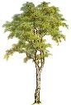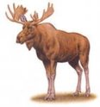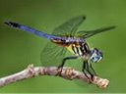

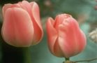
2. Соедини линией лист и дерево, с которого он упал.
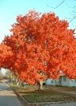 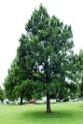 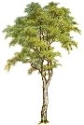 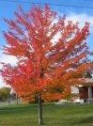
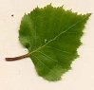 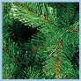
3. Соедини плод растения и его семена.
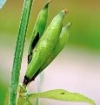

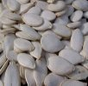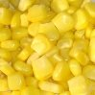
4. Обведи цветы, которые растут на клумбе.
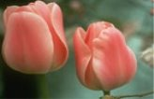 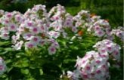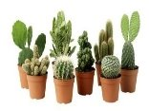 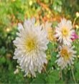 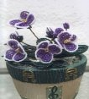 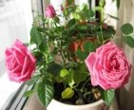

5. Обозначь насекомых – квадратиком, зверей – кружочком, птиц – треугольником.
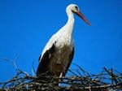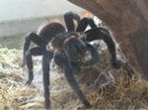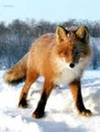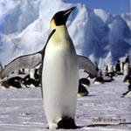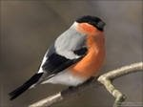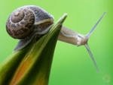
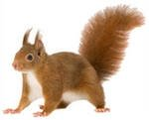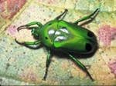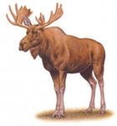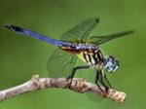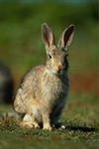

Критерии оценки работы:

За каждое правильно выполненное задание 2 балла.
8 -10 баллов - высокий уровень
4-8 баллов – средний уровень
1-3 – низкий уровень

Проверочная работа по окружающему миру по разделу «Как, откуда и куда?»
- Откуда начинаются реки? Обозначь значком V.
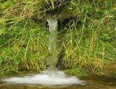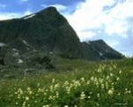
- Для приготовления пищи люди используют какую воду… обозначь значком V.
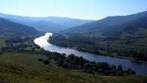
- Откуда в наш дом приходит электричество? Обозначь значком V.
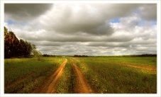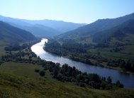
- Какой опыт показывает, что вода прозрачная? Обозначь значком V.
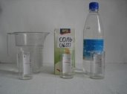
- Выбери, на каких рисунках изображена вода? Обозначь значком V.
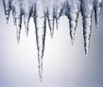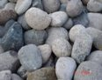
- Согласен ли ты с тем, что ... Обозначь значком V (если согласен).
- Весной растения засыпают.
- Летом у растений созревают плоды и семена.
- Зимой на деревьях желтеют листья.
- Осенью на всех растениях распускаются почки.
- Подумай и впиши соответствующую цифру в скобках, о каких животных идёт речь.
Зима – трудное время для животных. Поэтому некоторые из них всю зиму спят ( _______________ ).
Кто – то заранее к зиме готовится, запасы пищи делает ( ______________ ).
Другие даже зимой могут найти себе пищу ( ________________ ).
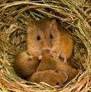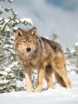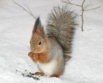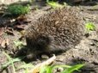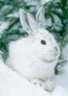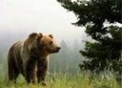
1 2 3 4 5 6
- Найди на рисунке зимующих птиц. Обозначь значком V.
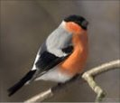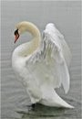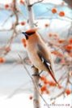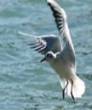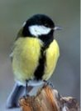
- Что нужно положить в кормушку для подкормки птиц. Обозначь значком V.
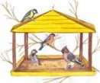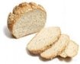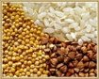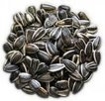

- Как надо правильно подписать конверт? Подпиши.
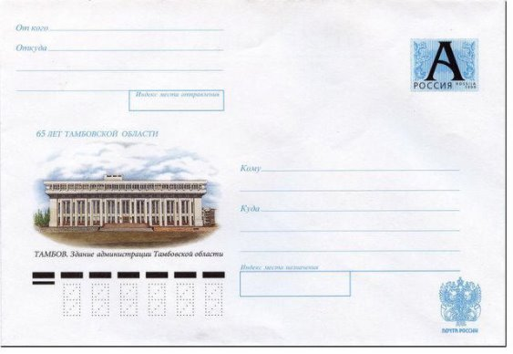

Критерии оценки работы:
За каждое правильно выполненное задание 2 балла.
15 -20 баллов - высокий уровень
9-14 баллов – средний уровень
1-8 - низкий уровень

Проверочная работа по окружающему миру по разделу «Где и когда?»
1. Когда это бывает? Подпиши времена года.
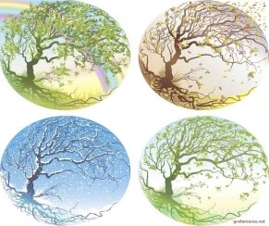

- В какое время года мы отмечаем эти праздники? Подпиши времена года.

- Установи дни недели в правильной последовательности с помощью чисел.
ВторникЧетвергПонедельникСубботаСредаВоскресеньеПятница

- обозначь животных, обитающих в холодных районах Земли – квадратиком, а животных, обитающих в тропических лесах – кружочком.
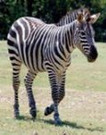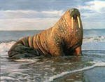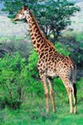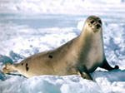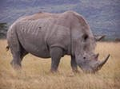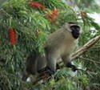
- Что является главной причиной перелёта птиц? Зачеркни ненужное.
- Птицы боятся морозов.
- Зимой очень короткий день.
- Отсутствие нужного корма.
- Закончи предложение. Допиши.
Много миллионов лет назад плавали в водах тёплых морей и озёр, бродили по опушкам лесов гиганты и карлики эпохи пресмыкающихся - _________________________________ .

- На каком рисунке изображён самый древний предмет. Обозначь значком V.
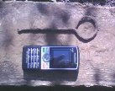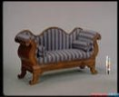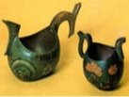

- Какой из этих знаков запрещает движение на велосипеде? Обозначь значком V.
- Что это за профессии? Соотнеси названия профессий с картинками.

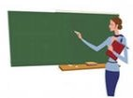

- Ты, наверное, уже решил, кем будешь, когда вырастешь.
Нарисуй предметы, которые будут нужны тебе для твоей будущей работы.
Критерии оценки работы:
За каждое правильно выполненное задание 2 балла.
15 -20 баллов - высокий уровень;9-14 баллов – средний уровень;1-8 - низкий уровень.

Проверочная работа по окружающему миру по разделу «Почему и зачем?»
- Дополни предложения.
- Самая близкая, самая главная для нас звезда – наше ___________________ .
- Если внимательно рассматривать ночное звёздное небо, на нём можно увидеть много разных рисунков из звёзд, иногда похожих на людей, зверей или сказочных чудищ. Это ______________________ .
- Ветер – это движение _____________________________________ .
- Облако – это скопление очень маленьких капелек ___________________________ или кристалликов ____________ .
- Облака отличаются ____________, ____________ и приносят разную _________________ .
- Если после дождя выглянет солнце, на небе может появиться ________________ .
Слова для справок: радуга, воздуха, созвездия, Солнце, воды, льда, формой, цветом, погоду.
- Отметь созвездие Большой Медведицы. Обозначь значком V.

- Отметь цифрой 1 перистые облака, 2 – слоистые, 3 – кучевые. Из каких облаков может пойти дождь. Обозначь значком V.
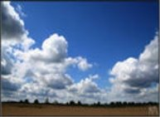
- Какие цвета составляют радугу? Нарисуй её.
- Что помогает укрепить здоровье. Придумай и нарисуй рецепт здоровья.

- День Земли отмечают… Обозначь значком V.
1 Мая22 апреля 7 января
- Эта наука, которая учит, как сохранить окружающий нас мир Природы Земли. Обозначь значком V.
Астрономия ИсторияЭкология

Критерии оценки работы:
За каждое правильно выполненное задание 2 балла.
10-14 баллов - высокий уровень
5-9 баллов – средний уровень
1-4 - низкий уровень

Государственное бюджетное общеобразовательное учреждение Самарской области средняя общеобразовательная школа
«Образовательный центр» имени 81 гвардейского мотострелкового полка п.г.т. Рощинский
муниципального района Волжский Самарской области

443539, Самарская область, Волжский район, п. г. т. Рощинский, школа.
Официальный сайт учреждения: http://roshchaschool.minobr63.ru, адрес электронной почты: roshinsky_sch_vlg@samara.edu.ru
Контактная информация: телефоны: 932 – 82 – 58 (ф), 932 – 82 – 50

«РАССМОТРЕНО»  На заседании МО учителей  ______________________________________  Протокол № __1__  от «27» августа 2020 года  Руководитель МО  Яндоло Н. В./ _______________ | «ПРОВЕРЕНО»  Заместитель директора по УВР  Бирюкова И. А. / _________  ФИО зам. директора по УВР*  « 28 » августа 2020 года | «УТВЕРЖДАЮ»  Директор ГБОУ СОШ «ОЦ» п.г.т. Рощинский  _____________________ / О.И.Рубина  «31» августа 2020 года

ТЕМАТИЧЕСКОЕ (поурочное) ПЛАНИРОВАНИЕ
для обучающихся с тяжёлыми нарушениями речи
инклюзия
по окружающему миру
для 1 класса
учителя
Шадриной Е.М.
2020 -2021 учебный год

№ п/п | Дата | Название темы урока | Количество часов на изучение темы | КЭС | Элементы содержания  Коррекционные задачи | Планируемые контрольно-оценочные процедуры  (контрольная работа, самостоятельная работа, тест, диктант и т.п.) | Форма, способ, метод(в том числе материально техническая база)  проведения урока | Планируемые результаты*
НА РАЗДЕЛ:
Личностные УУД
Познавательные УУД
Коммуникативные УУД
Регулятивные УУД
 |  |  |  | (в соответствие с Планированием в АСУ РСО) |  |  |  | (в соответствие с Рабочей программой)
Введение (1 ч)
1 |  | «Задавайте вопросы!» | 1 | 1.1.1  1.1.2  1.1.3 | Природные объекты и предметы, созданные человеком  Объекты живой и неживой природы  Явления природы  Активизация речевой и познавательной деятельности. |  |  | Личностные: представление о новой социальной роли ученика, правилах школьной жизни (быть готовым к уроку, бережно относиться к школьным принадлежностям учебнику, рабочей тетради и др.);  Познавательные:  строить рассуждение (или доказательство своей точки зрения) по теме урока в соответствии с возрастными нормами;  Коммуникативные:  излагать своё мнение и аргументировать свою точку зрения;  Регулятивные:  фиксировать в конце урока удовлетворённость/неудовлетворённость своей работой на уроке (с помощью средств, предложенных учителем), позитивно относиться к своим успехам/неуспехам.
Что и кто? (20 ч)
2 |  | Что такое Родина? | 1 | 2.2.1  2.2.3 2.2.8 | Наша Родина – Россия, Российская Федерация;  Государственная символика России (герб, флаг, гимн);  Россия – многонациональная страна.  Побуждение к самостоятельному высказыванию. |  | ИКТ | Личностные:  первичное представление о личной ответственности за свои поступки через бережное отношение к природе и окружающему миру в целом;  эстетические чувства, впечатления от восприятия предметов и явлений окружающего мира;  первичное представление о гражданской идентичности в форме осознания «Я» как юного гражданина России, одновременно осознающего свою принадлежность к определённому этносу; умение использовать позитивную лексику, передающую положительные чувства в отношении своей Родины;  Познавательные:  проявлять индивидуальные творческие способности при выполнении рисунков, схем, подготовке сообщений и пр.;  располагать рассматриваемые объекты, события и явления на шкале относительного времени «раньше - теперь».  анализировать объекты окружающего мира с выделением отличительных признаков;  проводить сравнение и классификацию объектов по заданным критериям  Коммуникативные: включаться в диалог с учителем и сверстниками; формулировать ответы на вопросы;  слушать партнёра по общению (деятельности), не перебивать, не обрывать на полуслове, вникать в смысл того, о чём говорит собеседник;  договариваться и приходить к общему решению;  договариваться и приходить к общему решению;  излагать своё мнение и аргументировать свою точку зрения;  Регулятивные:  планировать свои действия на отдельных этапах урока (целеполагание, проблемная ситуация, работа с информацией и пр. по усмотрению учителя);  сверять выполнение работы по алгоритму, данному в учебнике или рабочей тетради;  понимать и принимать учебную задачу, сформулированную учителем;  сохранять учебную задачу урока (воспроизводить её в ходе урока по просьбе учителя);
3 |  | Что мы знаем о народах России? | 1 | 2.1.1  2.2.8 | Общество – совокупность людей,  общей культурой  Россия – многонациональная страна  Побуждение к самостоятельному высказыванию. |  | ИКТ
4 |  | Что мы знаем о Москве? | 1 | 2.2.9  2.2.6 | Моя родина. Мой родной город – Москва  Москва – столица России. Государственная символика Москвы как субъекта России.  Побуждение к самостоятельному высказыванию.
5 |  | Проект «Моя малая Родина» | 1 | 2.2.8  2.2.9 | Россия – многонациональная страна  Моя родина. Мой родной город – Москва  Активизация речевой и познавательной деятельности. | проект | ГР
6 |  | Что у нас над головой? | 1 | 1.8.1  1.8.2 | Воздух – смесь газов. Свойства воздуха  Значение воздуха для растений, животных, человека  Развитие интереса и бережное отношение к природе.
7 |  | Что у нас под ногами? | 1 | 1.11.1  1.11.2 | Состав почвы  Значение почвы  Развитие интереса и бережное отношение к природе. |  | ФГ
8 |  | Что общего у разных растений? | 1 | 1.12.1  1.12.2 | Разнообразие растений  Части растения (корень, стебель, лист, цветок, плод с семенами)  Развитие интереса и бережное отношение к природе. |  | ТР
9 |  | Что растет на подоконнике? | 1 | 1.12.3 | Условия, необходимые для жизни растения (свет, тепло, воздух, вода)  Развитие интереса и бережное отношение к природе.
10 |  | Что растет на клумбе? | 1 | 1.12.5  1.12.7 | Дикорастущие и культурные растения  Растения парков, скверов и особо охраняемых зон города Москвы  Развитие интереса и бережное отношение к природе.
11 |  | Что это за листья? | 1 | 1.12.1  1.12.4 | Разнообразие растений;  Деревья, кустарники, травы.  Развитие интереса и бережное отношение к природе. |  | ФГ
12 |  | Что такое хвоинки? | 1 | 1.12.1 | Разнообразие растений  Развитие интереса и бережное отношение к природе.
13 |  | Кто такое насекомые? | 1 | 1.14.1  1.14.3  1.14.2 | Животные, их разнообразие  Насекомые, рыбы, птицы, звери, их отличия  Условия, необходимые для жизни животных (воздух, вода, тепло, пища)  Развитие интереса и бережное отношение к природе, желание помогать в уходе за животными и растениями |  | ИКТ
14 |  | Кто такие рыбы? | 1 | 1.14.1  1.14.3  1.14.2 | Животные, их разнообразие  Насекомые, рыбы, птицы, звери, их отличия  Условия, необходимые для жизни животных (воздух, вода, тепло, пища)  Развитие интереса и бережное отношение к природе, желание помогать в уходе за животными и растениями |  | ИКТ
15 |  | Кто такие птицы? | 1 | 1.14.1  1.14.3  1.14.2 | Животные, их разнообразие  Насекомые, рыбы, птицы, звери, их отличия  Условия, необходимые для жизни животных (воздух, вода, тепло, пища)  Развитие интереса и бережное отношение к природе, желание помогать в уходе за животными и растениями |  | ИКТ
16 |  | Кто такие звери? | 1 | 1.14.1  1.14.3  1.14.2 | Животные, их разнообразие  Насекомые, рыбы, птицы, звери, их отличия  Условия, необходимые для жизни животных (воздух, вода, тепло, пища)  Развитие интереса и бережное отношение к природе, желание помогать в уходе за животными и растениями |  | ИКТ
17 |  | Что окружает нас дома? | 1 | 3.1.1  3.3.3 | Ценность здоровья и здорового образа жизни  Правила пожарной безопасности, основные правила обращения с газом, электричеством.  Развитие чувственного познания |  | ФГ
18 |  | Что умеет компьютер? | 1 | 1.1.1 | Природные объекты и предметы, созданные человеком Развитие интереса к бережному отношению к своему здоровью. |  | ТР ФГ ИКТ
19 |  | Что вокруг нас может быть опасным? | 1 | 3.3.2  3.3.1 | Правила безопасного поведения на дорогах мегаполиса  Номера телефонов экстренной помощи  Развитие интереса к бережному отношению к своему здоровью.
20 |  | На что похожа наша планета? | 1 | 1.17.2 | Охрана природных богатств.  Развитие чувственного познания. | Проект | ГР
21 |  | Проверим себя и оценим свои достижения по разделу "Что и кто?" | 1 | 1.12.1  1.12.3  1.12.4  1.12.5  1.14.1  1.14.2  1.14.6  1.17.2  1.17.4 | Разнообразие растений;  Условия, необходимые для жизни растения (свет, тепло, воздух, вода);  Деревья, кустарники, травы;  Дикорастущие и культурные растения;  Животные, их разнообразие;  Условия, необходимые для жизни животных (воздух, вода, тепло, пища);  Дикие и домашние животные;  Охрана природных богатств;  Красная книга России, Красная книга Москвы, их значение.  Развитие самостоятельности. | Проверочная работа
Как, откуда и куда? (12 ч) |  |  |  |  |  |  |  |  |  |  |  |  |  | Жизнь города и села (10 ч)
22 |  | Как живет семья? Проект "Моя семья" | 1 | 2.1.1 | Общество – совокупность людей, объединенных общей культурой. Взаимоотношения.  Активизация речевой и познавательной деятельности. | Проект | ИКТ | Личностные:  ценностные представления о своей семье и своей малой родине;  первичные представления об изменении человека и окружающего мира с течением времени, овладение первоначальными навыками адаптации в изменяющемся мире на основе представлений о развитии техники, в том числе электронной;  Познавательные:  проводить сравнение и классификацию объектов по заданным критериям;  устанавливать элементарные причинно-следственные связи;  строить рассуждение (или доказательство своей точки зрения) по теме урока в соответствии с возрастными нормами;  Коммуникативные: интегрироваться в группу сверстников, проявлять стремление ладить с собеседниками, не демонстрировать превосходство над другими, вежливо общаться;  признавать свои ошибки, озвучивать их, соглашаться, если на ошибки указывают другие;  употреблять вежливые слова в случае неправоты «Извини, пожалуйста», «Прости, я не хотел тебя обидеть», «Спасибо за замечание, я его обязательно учту» и др.;  Регулятивные: планировать свои действия на отдельных этапах урока (целеполагание, проблемная ситуация, работа с информацией и пр. по усмотрению учителя);  сверять выполнение работы по алгоритму, данному в учебнике или рабочей тетради;
23 |  | Откуда в наш дом приходит вода и куда она уходит? | 1 | 1.1.1 | Природные объекты и предметы, созданные человеком.  Формирование адекватного восприятия окружающего мира. |  | ФГ
24 |  | Откуда в наш дом приходит электричество? | 1 | 1.1.1 | Природные объекты и предметы, созданные человеком.  Формирование адекватного восприятия окружающего мира. |  | ФГ
25 |  | Как путешествует письмо? | 1 | 1.1.1 | Природные объекты и предметы, созданные человеком.  Формирование адекватного восприятия окружающего мира.
26 |  | Куда текут реки? | 1 | 1.7.2  1.7.1 | Океан, море, река, озеро, пруд  Водоёмы родного края  Формирование адекватного восприятия окружающего мира.
27 |  | Откуда берутся снег и лед? | 1 | 1.9.1 | Свойства воды.  Формирование адекватного восприятия окружающего мира. | Проект | ГР
28 |  | Как живут растения? | 1 | 1.12.3 | Условия, необходимые для жизни растения (свет, тепло, воздух, вода)  Развитие интереса и бережное отношение к природе.
29 |  | Как живут животные? | 1 | 1.14.2 | Условия, необходимые для жизни животных (воздух, вода, тепло, пища)  Развитие интереса и бережное отношение к природе
30 |  | Как зимой помочь птицам? | 1 | 1.14.7 | Роль животных в природе и жизни людей  Развитие интереса и бережное отношение к природе. | проект | ФГ ГР
31 |  | Откуда берётся и куда девается мусор? | 1 | 2.3.3 | Картины быта, труда, духовно-нравственные и культурные традиции  Развитие интереса и бережное отношение к природе |  | ТР
32 |  | Откуда в снежках грязь? | 1 | 1.9.2  1.9.3 | Состояния воды, её распространение в природе, значение для живых организмов  Круговорот воды в природе  Активизация речевой и познавательной деятельности.
33 |  | Проверим себя и оценим свои достижения по разделу "Как, откуда и куда?". Презентация проекта "Моя семья" | 1 | 1.1.1  2.1.3  1.1.3  1.4.2  3.3.1 | Природные объекты и предметы, созданные человеком;  Значение труда в жизни человека и общества. Профессии людей;  Явления природы;  Времена года, их особенности;  Номера телефонов экстренной помощи.  Развитие самостоятельности.
Где и когда? (11ч)
34 |  | Когда учиться интересно? | 1 | 2.1.1 | Общество – совокупность людей, объединенных общей культурой. Взаимоотношения  Активизация речевой и познавательной деятельности. |  | ФГ ИКТ | Личностные: потребность сотрудничества со взрослыми и сверстниками на основе взаимодействия при выполнении совместных заданий;  первоначальная установка на безопасный, здоровый образ жизни через выявление потенциальной опасности окружающих предметов, знакомство с правилами безопасности в быту, при переходе улицы, в транспорте, осознание важности правильной подготовки ко сну, правильного питания, выполнения гигиенических процедур;  Познавательные: устанавливать элементарные причинно-следственные связи;  строить рассуждение (или доказательство своей точки зрения) по теме урока в соответствии с возрастными нормами;  проявлять индивидуальные творческие способности при выполнении рисунков, схем, подготовке сообщений и пр.;  Коммуникативные: понимать и принимать совместно со сверстниками задачу групповой работы (работы в паре), распределять функции в группе (паре) при выполнении заданий;  строить монологическое высказывание, владеть диалогической формой речи (с учётом возрастных особенностей, норм);  Регулятивные:  планировать свои действия на отдельных этапах урока (целеполагание, проблемная ситуация, работа с информацией и пр. по усмотрению учителя);
35 |  | Проект "Мой класс и моя школа" | 1 | 3.1.1  3.1.2  2.1.2 | Ценность здоровья и здорового образа жизни;  Режим дня. Личная гигиена. Физическая культура.  Правила поведения в школе. Взаимоотношения со сверстниками  Активизация речевой и познавательной деятельности. | Проект | ФГ ИКТ
36 |  | Когда придет суббота? | 1 | 3.3.2 | Правила безопасного поведения на дорогах мегаполиса.  Активизация речевой и познавательной деятельности.
37 |  | Когда наступит лето? | 1 | 3.3.2 | Правила безопасного поведения на дорогах мегаполиса.  Активизация речевой и познавательной деятельности.
38 |  | Где живут белые медведи? | 1 | 1.16.1  1.16.2 | Природные зоны России  Климат, растительный и животный мир, особенности труда и быта  Формирование адекватного восприятия окружающего мира. |  | ИКТ
39 |  | Где живут слоны? | 1 | 1.16.1  1.16.2 | Природные зоны России  Климат, растительный и животный мир, особенности труда и быта  Формирование адекватного восприятия окружающего мира.
40 |  | Где зимуют птицы? | 1 | 1.16.1  1.16.2 | Природные зоны России  Климат, растительный и животный мир, особенности труда и быта.  Формирование адекватного восприятия окружающего мира. |  | ИКТ
41 |  | Когда появилась одежда? | 1 | 2.3.3 | Картины быта, труда, духовно-нравственные и культурные традиции людей в работе.  Формирование адекватного восприятия окружающего мира.
42 |  | Когда появилась одежда? | 1 | 2.3.3 | Картины быта, труда, духовно-нравственные и культурные традиции людей в работе.  Формирование адекватного восприятия окружающего мира.
43 |  | Когда мы станем взрослыми? | 1 | 3.1.1  3.1.2 | Ценность здоровья и здорового образа жизни  Режим дня. Личная гигиена. Физическая культура  Формирование бережного отношения к своему здоровью. |  | ТР
44 |  | Проверим себя и оценим свои достижения по разделу "Где и когда?". Презентация проекта "Мой класс и моя школа" | 1 | 3.1.1  3.1.2  1.16.1  1.16.2 | Ценность здоровья и здорового образа жизни  Режим дня. Личная гигиена. Физическая культура  Природные зоны России  Климат, растительный и животный мир, особенности труда и быта  Развитие самостоятельности. | Проверочная работа
Почему и зачем? ( 22 часа)
45 |  | Почему Солнце светит днем, а звезды ночью? | 1 | 1.4.1 | Вращение Земли как причина смены дня и ночи  Формирование адекватного восприятия окружающего мира. |  | ТР | Личностные:  потребность сотрудничества со взрослыми и сверстниками на основе взаимодействия при выполнении совместных заданий;  первоначальная установка на безопасный, здоровый образ жизни через выявление потенциальной опасности окружающих предметов, знакомство с правилами безопасности в быту, при переходе улицы, в транспорте, осознание важности правильной подготовки ко сну, правильного питания, выполнения гигиенических процедур;  бережное отношение к материальным и духовным ценностям через знакомство с трудом людей разных профессий  Познавательные: анализироватьобъекты окружающего мира с выделением отличительных признаков;  проводить сравнение и классификацию объектов по заданным критериям;  устанавливать элементарные причинно-следственные связи;  Коммуникативные:  интегрироваться в группу сверстников, проявлять стремление ладить с собеседниками, не демонстрировать превосходство над другими, вежливо общаться;  признавать свои ошибки, озвучивать их, соглашаться, если на ошибки указывают другие;  употреблять вежливые слова в случае неправоты «Извини, пожалуйста», «Прости, я не хотел тебя обидеть», «Спасибо за замечание, я его обязательно учту» и др.;  Регулятивные:  планировать своё высказывание (продумывать, что сказать вначале, а что  потом);  планировать свои действия на отдельных этапах урока (целеполагание, проблемная ситуация, работа с информацией и пр. по усмотрению учителя);  сверять выполнение работы по алгоритму, данному в учебнике или рабочей тетради;
46 |  | Почему Луна бывает разной? | 1 | 1.3.1 | Звёзды, созвездия, планеты Солнечной системы  Формирование адекватного восприятия окружающего мира. |  | ТР
47 |  | Почему идет дождь и дует ветер? | 1 | 1.4.2  1.5.1 | Времена года, их особенности  Температура воздуха, облачность, осадки, ветер  Формирование адекватного восприятия окружающего мира.
48 |  | Почему звенит звонок | 1 | 1.1.1  1.1.2 | Природные объекты и предметы, созданные человеком  Объекты живой и неживой природы  Формирование адекватного восприятия окружающего мира.
49 |  | Почему радуга разноцветная? | 1 | 1.1.3 | Явления природы.  Формирование адекватного восприятия окружающего мира. |  | ТР
50 |  | Почему мы любим кошек и собак? | 1 | 1.14.6  1.14.7 | Дикие и домашние животные  Роль животных в природе и жизни людей  Развитие интереса и бережное отношение к природе, желание помогать в уходе за животными и растениями.
51 |  | Проект "Мои домашние питомцы" | 2 | 1.14.6  1.14.7 | Дикие и домашние животные  Роль животных в природе и жизни людей Развитие интереса и бережное отношение к природе, желание помогать в уходе за животными и растениями. | Проект | ГР
52 |  | Почему мы не будем рвать цветы и ловить бабочек? | 1 | 1.17.2 | Охрана природных богатств. Развитие интереса и бережное отношение к природе, желание помогать в уходе за животными и растениями.
53 |  | Почему в лесу мы будем соблюдать тишину? | 1 | 1.17.2 | Охрана природных богатств  Развитие интереса и бережное отношение к природе, желание помогать в уходе за животными и растениями. |  | ИКТ
54 |  | Зачем мы спим ночью? | 1 | 1.18.2 | Гигиена систем органов  Формирование бережного отношения к своему здоровью. |  | ИКТ
55 |  | Почему нужно есть много овощей и фруктов? | 1 | 1.18.2 | Гигиена систем органов  Формирование бережного отношения к своему здоровью.
56 |  | Почему нужно чистить зубы и мыть руки? | 1 | 1.18.2 | Гигиена систем органов  Формирование бережного отношения к своему здоровью. | Проект | ГР
57 |  | Зачем нам телефон и телевизор? | 1 | 1.1.1 | Природные объекты и предметы, созданные человеком  Активизация речевой и познавательной деятельности.
58 |  | Зачем нужны автомобили? | 1 | 1.1.1 | Природные объекты и предметы, созданные человеком  Активизация речевой и познавательной деятельности.
59 |  | Зачем нужны поезда? | 1 | 1.1.1 | Природные объекты и предметы, созданные человеком  Активизация речевой и познавательной деятельности. |  | ФГ
60 |  | Зачем строят корабли? | 1 | 1.1.1 | Природные объекты и предметы, созданные человеком  Активизация речевой и познавательной деятельности.
61 |  | Зачем строят самолеты? | 1 | 1.1.1 | Природные объекты и предметы, созданные человеком  Активизация речевой и познавательной деятельности.
62 |  | Почему в автомобиле и поезде нужно соблюдать правила безопасности? | 1 | 1.1.1  3.3.1 | Природные объекты и предметы, созданные человеком  Номера телефонов экстренной помощи  Активизация речевой и познавательной деятельности.
63 |  | Почему на корабле и в самолете нужно соблюдать правила безопасности? | 1 | 1.1.1  3.3.1 | Природные объекты и предметы, созданные человеком  Номера телефонов экстренной помощи  Активизация речевой и познавательной деятельности.
64 |  | Зачем люди осваивают космос? | 1 | 1.1.1  3.3.1 | Природные объекты и предметы, созданные человеком  Номера телефонов экстренной помощи  Активизация речевой и познавательной деятельности. |  | ГР
65 |  | Почему мы часто слышим слово "экология"? | 1 | 1.17.2 | Охрана природных богатств  Развитие интереса и бережное отношение к природе, желание помогать в уходе за животными и растениями. |  | ГР
66 |  | Проверим себя и оценим свои достижения по разделу "Почему и зачем?". | 1 | 1.17.2  1.1.1  3.3.1  1.1.1  1.17.2 | Охрана природных богатств  Природные объекты и предметы, созданные человеком  Номера телефонов экстренной помощи  Природные объекты и предметы, созданные человеком  Охрана природных богатств  Развитие самостоятельности. | Проверочная работа

